23. prosinec pondělí | 24. prosinec  úterý | 25. prosinec  středa | 26. prosinec  čtvrtek | 27. prosinec  pátek | 28. prosinec  sobota | 29. prosinec  neděle
 |  | 1.svátek vánoční | 2. svátek vánoční
10:00 – 11:00  Vánoční posezení  2., 3. patro |  |  |  | 10:00 – 11:00  Jóga  Přízemí
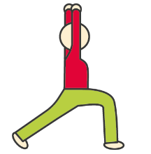 | Štědrý |  |  |  |  | 
10:00 – 15:00  Cvičení  s Kristianem | den |  |  | 10:00 – 11:00  Cvičení  s Pepou  a Kristianem |  | 10:00  TV NOE  MŠE SVATÁ  živě
 |  |  |  |  | 
14:30 – 15:30  Zooterapie s Ferdou  Individuálně |  |  |  | 14:30 – 15:30  Silvestrovské posezení  a čtení  5. patro | 14:20 – 17:25  Filmový klub  1.- 3. patro | 14:40 – 17:20  Filmový klub  1.- 3. patro

15:00 – 16:00  Vycházky |  |  |  | 15:00 – 16:00  Vycházky
Změna programu vyhrazena

